**常州市新北区新桥街道中心幼儿园——新龙大一班**

**2025.5.12**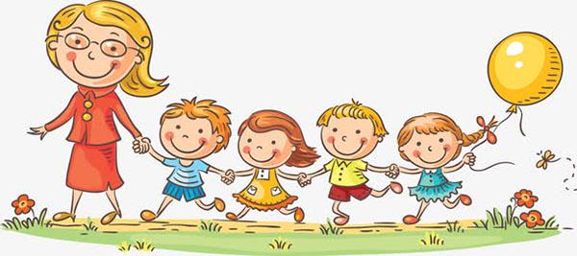

**第一篇章**

**来 园 篇**

今日来园幼儿27人，1人请假。今天我们班全部小朋友都准时来园了，非常棒哦！今天来园班级孩子已经逐渐养成了自主签到的好习惯，签到时会写自己的名字，非常棒！

**★第二篇章**

** 集 体 活 动 篇 **

这是一节关于自然测量的数学活动。自然测量是指利用身边常见的自然物，如回形针、笔套、牙签等作为测量的工具。测量的过程中需要注意测量的起点、终点，注意测量时要首尾相接，一个接着一个。本次活动将手作为自然测量的主体，引导幼儿利用自然物回形针给小手来进行测量，在测量的过程中感知测量的正确方法，从而测量出手的长度。

大班的幼儿具有一定的目测能力，能通过目测来区分差异比较大的物体，但是利用自然物来测量，幼儿还是第一次接触，对于如何测量幼儿并不了解。活动重要的是要学习测量的方法，让幼儿在探索出正确测量的方法后进行对比测量，感知物体的不同长度。且用自然物体进行测量是第一次，对于怎样精准测量把握的不是很好。

活动中**高远、李成蹊、韩思睿、邵锦宸、朱宇乐、邱宇淏、蔡梦恬、朱睿、尹乐岩、陈博宣、李承锴、卢乐琪、陆乐珺、张徐恺、单熙桐、林伯筱、孙屹然、蒋清竹、祁文晞、陈沐清、蒋荣朔、唐梦萱、丁昕辰、张熙隽、孙念、王子航、裴家骏**小朋友能够认真倾听。

|  |  |  |
| --- | --- | --- |
| **C:/Users/ASUS/Desktop/新建文件夹 (5)/IMG_6381.JPGIMG_6381** | **C:/Users/ASUS/Desktop/新建文件夹 (5)/IMG_6382.JPGIMG_6382** | **C:/Users/ASUS/Desktop/新建文件夹 (5)/IMG_6387.JPGIMG_6387** |
| **C:/Users/ASUS/Desktop/新建文件夹 (5)/IMG_6388.JPGIMG_6388** | **C:/Users/ASUS/Desktop/新建文件夹 (5)/IMG_6389.JPGIMG_6389** | **C:/Users/ASUS/Desktop/新建文件夹 (5)/IMG_6390.JPGIMG_6390** |

**★第三篇章**

** 区 域 活 动 篇 **

|  |  |  |
| --- | --- | --- |
| **C:/Users/ASUS/Desktop/新建文件夹 (5)/IMG_6373.JPGIMG_6373** | **C:/Users/ASUS/Desktop/新建文件夹 (5)/IMG_6374.JPGIMG_6374** | **C:/Users/ASUS/Desktop/新建文件夹 (5)/IMG_6375.JPGIMG_6375** |
| **C:/Users/ASUS/Desktop/新建文件夹 (5)/IMG_6376.JPGIMG_6376** | **C:/Users/ASUS/Desktop/新建文件夹 (5)/IMG_6378.JPGIMG_6378** |  |

**★第四篇章**

** 午 餐  篇 **

1.午餐情况

今天午饭吃的是麦片饭、台式三杯鸡、肉片炒莴苣。进入大班，为了更好的锻炼孩子们的独立自主性，我们也开始让幼儿尝试自主盛菜，今天我们班的所有小朋友都愿意去尝试，并且做的有模有样的，为你们点赞。

今天的午饭中**高远、李成蹊、韩思睿、邵锦宸、朱宇乐、邱宇淏、蔡梦恬、朱睿、尹乐岩、陈博宣、李承锴、卢乐琪、陆乐珺、张徐恺、单熙桐、林伯筱、孙屹然、蒋清竹、祁文晞、陈沐清、蒋荣朔、唐梦萱、丁昕辰、张熙隽、孙念、王子航、裴家骏**饭菜全部吃完了。

2.午睡情况

今天小朋友都自主入睡。

**★第五篇章**

** 家 园 联 系 篇 **